Hoe voeg ik een slave controller toe aan Caesar?
Stap1: Verbind de Caesar controller met de slave controller d.m.v. 2 draden zoals in onderstaand figuur 1.
Alle controllers kunnen achter elkaar gehangen worden.

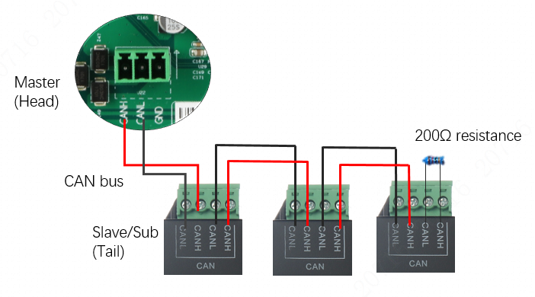
Figure 1 Alle controllers achter elkaar. (Aanbevolen)

Belangrijk: de laatste controller in de lijn moet een afsluitweerstand hebben van 200 ohm om de verbinding te stabiliseren.
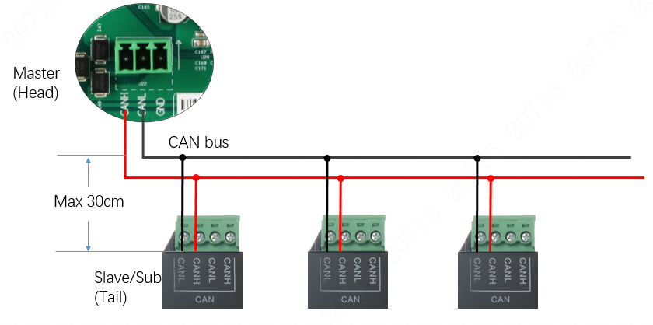
Figure 2: alle controllers aangesloten op een buslijn
(niet aanbevolen)

Stap2: Stel de dipswitch van de slave controller in
Switch 1 t/m 5 zijn voor het device ID
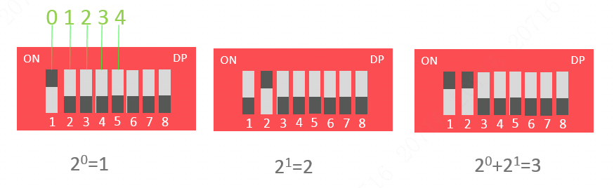
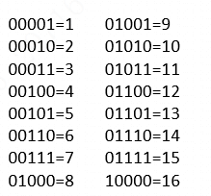
Stap 3: Zet alle controllers aan
Step 4: Login de Caesar controller via de webserver
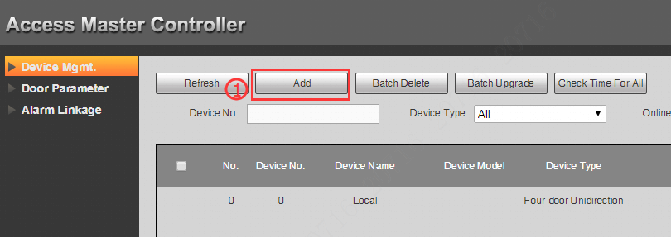
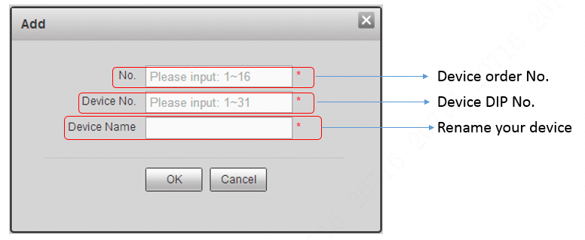
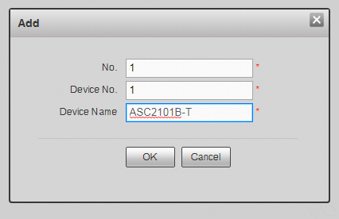
Toevoegen geslaagd
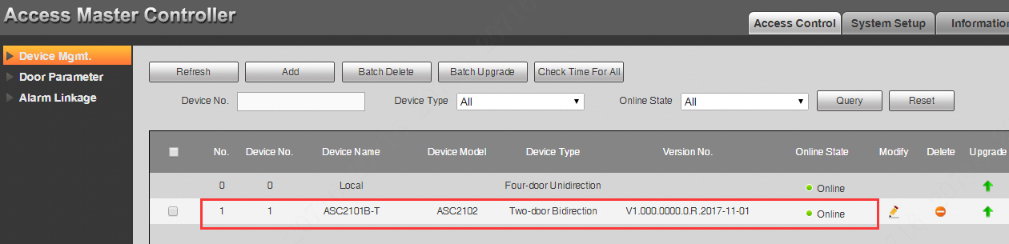
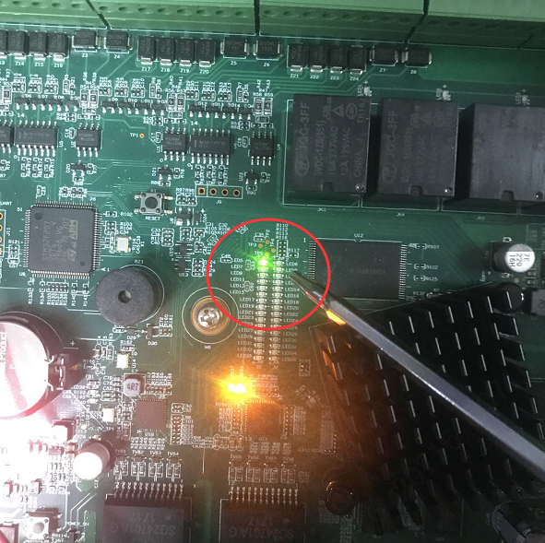 LED gaat branden als de slave controller online is.
Step 5: Voeg de Caesar controller toe aan SmartPSS 2.02
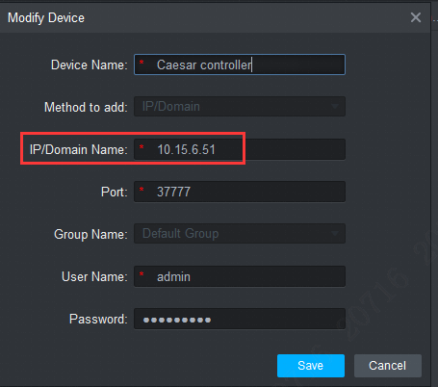
Je ziet alle deuren van de master en slave controller automatisch in het overzicht.
